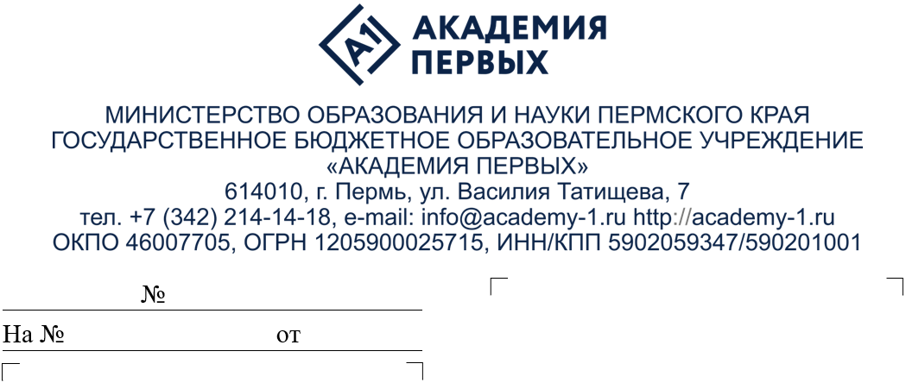
Руководителям исполнительно-распорядительных органов городских и муниципальных округов Пермского края, осуществляющих управление
в сфере образования
Руководителям образовательных организаций Пермского края

О приеме заявок на программы
14 очной смены 2024 года
ГБОУ «Академия первых»

Организация
ФИО
Адрес

Уважаемые коллеги!
ГБОУ «Академия первых» объявляет набор на обучение
по дополнительным общеразвивающим программам, которое пройдет в рамках
14 очной смены с 9 по 15 декабря 2024 г. по адресу г. Пермь, ул. Василия Татищева, д. 7 (МАОУ «Школа дизайна «Точка»).
Смена реализуется без предоставления мест в общежитии для иногородних обучающихся.
К участию в смене приглашаются обучающиеся образовательных организаций Пермского края. Количество участников отбора от образовательной организации не ограничено.
Участие в отборе и смене, в том числе питание (обед) осуществляется
за счет средств бюджета Пермского края.
Организация трансфера до г. Перми остается за направляющей стороной (муниципальное образование/образовательное учреждение/родитель).
Для участия в смене необходимо до 1 декабря 2024 г. (включительно):
1. создать личный кабинет на платформе «Сириус.Онлайн» по ссылке: https://auth.sirius.online/;
2. перейти по соответствующей ссылке (Приложение 1) и подать заявку
на выбранную обучающимся программу;
3. после подачи заявки выполнить отборочное задание.
После рассмотрения всех заявок на электронную почту, указанную
при регистрации, придет уведомление о статусе заявки:
«на рассмотрении» («Заявка находится на рассмотрении, проверяется отборочное задание»);
«одобрено» («Заявка одобрена. Вы успешно прошли отбор и приглашены на обучение. Для зачисления необходимо заполнить документы по ссылке https://clck.ru/33jQ2H);
«отклонено» («Заявка отклонена». Отбор не пройден»);
«резерв» («Заявка в резерве. При появлении вакантного места (отказа одного из участников из основного списка) заявка будет переведена в статус «Одобрено»);
«аннулировано» («Заявка аннулирована по причине несоответствия возраста обучающегося возрасту, утвержденному в рамках программы»).
Вся информация о программах ГБОУ «Академия первых» размещена
на сайте: https://academy-1.ru/ в разделе «Образовательные программы», а также в группе «ВКонтакте»: https://vk.com/academy1perm.
По организационным вопросам можно обращаться к Исаевой Марии Константиновне, Ковач Виктории Ивановне, методистам ГБОУ «Академия первых» по тел. +7(342) 214 14 18 (доб. 2).
Просим осуществить информирование заинтересованных лиц
о возможности участия в указанных программах (Приложение 1).
Приложение: на 3 л. в 1 экз.
Директор Ю.В. Трясцина

Приложение 1 к письму
ГБОУ «Академия первых»
от
№
Перечень дополнительных общеразвивающих программ 14 очной смены 2024 года
ГБОУ «Академия первых»
№ | Программа | Возраст участников | Описание программы | Подать заявку и пройти отбор  до 1 декабря 2024 г. включительно
 | Искусство графического дизайна: традиции и современность | 10-14 лет | Отличительная особенность программы «Искусство графического дизайна: традиции и современность» от уже существующих в этой области заключается в том, что она имеет художественную направленность, знакомит обучающихся с профессией графического дизайнера, знакомит с приёмами, которые помогают создавать дизайнерские продукты, направлена на развитие дизайнерского мышления. Участвуя в реализации программы, обучающиеся смогут погрузиться в историю возникновения дизайна, ознакомятся с развитием графического и промышленного дизайна и их взаимного влияния, а также окунутся мир современного дизайна. По итогам реализации программы обучающиеся участвуют во всероссийском конкурсе работ | Заявка:https://my.sirius.online/activity-page/perm:art-graphic-design-tradition-modernity-2024  Отбор: На листе формата А4 с помощью одного любого материала (акварель, гуашь, карандаш, графический фломастер, тушь, уголь и др.) изобразить автопортрет. Фото/скан работы прикрепите в разделе «Конкурсный отбор» к заявке на платформе Сириус.Онлайн
 | Олимпиадное программирование для участников регионального этапа ВСОШ | 12-17 лет | Программа нацелена на подготовку к региональному этапу Всероссийской олимпиады школьников (ВСОШ) по информатике. Рассматриваются следующие темы: динамическое программирование, бинарный поиск, поиск в графе, дерево отрезков, система непересекающихся множеств, методы оптимизации решений олимпиадных задач, хеширование, алгоритмы на строках | Заявка: https://my.sirius.online/activity-page/perm:olympiad-programming-participant-vsosh-2024  Отбор: Подать заявку могут участники муниципального этапа ВСОШ по информатике 2023 – 2024 учебного года.  К участию в программе будут приглашены лучшие 16 человек (среди подавших заявку на программу) по результатам муниципального этапа ВСОШ по информатике в Пермском крае
 | Введение в проектную деятельность. Сириус.Лето | 13-17 лет  (7-11 класс) | Программа направлена на выявление и развитие у обучающихся творческих способностей, интереса к проектной, научной (научно-исследовательской), инженерно-технической, изобретательской, творческой деятельности, пропаганды научных знаний и достижений, привлечение школьников к решению актуальных задач Пермского края; подготовка к конкурсу «Большие вызовы»; знакомство с форматом Программы «Сириус.Лето: начни свой проект» | Заявка: https://my.sirius.online/activity-page/perm:project-activities-sirius-summer-2024  Отбор: Подать заявку могут обучающиеся  7-11 классов общеобразовательных организаций, которые уже освоили начальные знания в области естественно-научной и проектной деятельности, являются участниками программы «Сириус.Лето: начни свой проект» сезона 2023-2024 учебного года, 2024-2025 учебного года, участники очных, очно-заочных, заочных программ естественнонаучной, технологической, инженерной и  IT-направленности ГБОУ «Академия первых»
*Приём на обучение на программы ГБОУ «Академия первых» происходит только при соответствии возраста обучающихся возрасту, утвержденному в рамках программы.

Приложение 2 к письму
ГБОУ «Академия первых»
от
№
РЕЖИМ ЗАНЯТИЙ
обучающихся на 14 очную смену 2024
Понедельник-Суббота
Время | Вид деятельности
08:30 – 08:50 | Встреча обучающихся, утренний фильтр
09:00 – 09:40 | 1 занятие
09:40 – 09:50 | Перерыв
09:50 – 10:30 | 2 занятие
10:30 – 10:50 | Перерыв
10:50 – 11:30 | 3 занятие
11:30 – 11:40 | Перерыв
11:40 – 12:20 | 4 занятие
12:20 – 12:40 | Перерыв
12:40 – 13:00 | Обед
13:10 – 13:50 | 5 занятие
13:50 – 14:00 | Перерыв
14:00 – 14:40 | 6 занятие
14:50 – 15:50 | Мероприятие по плану объединения
16:00 – 16:15 | Отъезд обучающихся

* Занятия проходят по расписанию в объединениях по дополнительным общеразвивающим программам.
** Возможны незначительные изменения в режиме дня обучающихся.

